|  |  |
| --- | --- |
|  | **Kontakt**  Julia Conrad  Marketing Communications  Coperion GmbH  Theodorstraße 10  70469 Stuttgart/Deutschland  Telefon +49 (0)711 897 22 25  Telefax +49 (0)711 897 39 74  julia.conrad@coperion.com  www.coperion.com |
|  |
|  |
|  |

Pressemitteilung

***Doppelschneckenextruder ZSK 27 Mv PLUS für flexible Forschungs- und Entwicklungsarbeit***

**Coperion liefert Laborextruder für Lebensmittelforschung an Zürcher Hochschule**

*Stuttgart, im Juli 2018 –* Die Coperion GmbH, Stuttgart, hat im vergangenen Jahr einen Doppelschneckenextruder ZSK 27 Mv PLUS an das Institut für Lebensmittel- und Getränkeinnovation der ZHAW Zürcher Hochschule für Angewandte Wissenschaften in Wädenswil geliefert. Der Coperion ZSK 27 Mv PLUS-Extruder mit einem Schneckendurchmesser von 27 mm erfüllt die wichtigen Vorschriften der Lebensmittelproduktion und überzeugt durch seine kompakte Größe. Er ist ideal für Forschungsarbeiten und Rezepturentwicklungen, eignet sich jedoch ebenso für die Kleinstmengenproduktion. Mit seinem spezifischen Drehmoment von 10,6 Nm /cm3 und einer maximalen Schneckendrehzahl von 1.800 **min-1 erreicht der Extruder a**bhängig vom Produkt Durchsätze von 10kg/h bis 100 kg/h. Ein Upscaling des Extruders auf andere Baugrößen ist problemlos möglich. Der gelieferte Food-Extruder verfügt über eine Vielzahl an Optionen, die einen sehr flexiblen Einsatz und einfaches Handling ermöglichen. Im Lieferumfang enthalten ist ebenfalls ein gravimetrischer Doppelschnecken-Dosierer KT 20 von Coperion K-Tron, der sich ideal für die Dosierung von leicht bis sehr schwer fließenden Pulvern, Flocken und anderen Schüttgütern eignet.

Der Coperion Food-Extruder ZSK 27 Mv PLUS wird bei der ZHAW für unterschiedlichste Forschungs- und Entwicklungsarbeiten eingesetzt und muss daher maximal flexibel verwendbar sein. Coperion hat den Extruder für diese Anforderung ausgelegt und mit zahlreichen Schnellwechsel-Features und Vorrichtungen für den flexiblen Verfahrensaufbau ausgestattet. So kann beispielsweise die Feststoffdosierung an zwei verschiedenen Gehäusen im Verfahrensteil angebracht werden. Der Prozess kann damit flexibel verlängert oder verkürzt und individuell auf das Produkt zugeschnitten werden. Cerealien und Snacks werden mit kurzer Verfahrenslänge extrudiert, ein Aufschluss von Nebenprodukten der Getränkeindustrie wie Trestern benötigt eine längere Verweilzeit und damit einen langen Aufbau des Verfahrensteils. Zudem sind durch Bohrungen auch eine Flüssigzugabe und die Temperaturmessung in verschiedenen Gehäusen möglich. Eine Schlauchpumpe mit diversen Schläuchen und Düsen ermöglicht die Zugabe von Flüssigkeiten mit unterschiedlichen Viskositäten.

**Flexibler Extruderaufbau für große Bandbreite an Verfahren**

Um verschiedene Prozesse und Produktentwicklungen testen zu können, hat Coperion zusammen mit dem Extruder zusätzliche Schneckenelemente geliefert. Durch unterschiedliche Schneckenkonfigurationen kann ein weites Feld möglicher Einsatzbereiche abgedeckt werden. Forschung und Entwicklungen von einfachen Prozessen wie direktexpandierten Cerealien bis hin zu komplexen Verfahren wie der Extraktion von feuchten Pressrückständen bzw. deren Einarbeitung in eine Stärke- oder Proteinmatrix sind somit auf dem gleichen Extruder möglich. Zudem bietet Coperion der Hochschule auch bei der Entwicklung neuer Rezepturen und Produkte verfahrenstechnische Unterstützung an.

Ein weiterer Vorteil des gelieferten Extruders ist die Ausführung sowohl des Extruders als auch aller Aggregate wie Vakuumpumpe, Dosiergestell und Wassertemperieraggregat auf Rollen. Der Extruder wurde nicht fest verdrahtet, sondern ebenso wie die Aggregate mit Steckverbindungen geliefert, die es den Forschenden an der ZHAW ermöglichen, diesen räumlich passend als auch platzsparend zu verwenden und dem jeweiligen Platzbedarf anzupassen. Coperion hatte den Extruder zudem bereits so vormontiert, dass eine schnelle Inbetriebnahme vor Ort möglich war. Diese konnte im Projekt auf weniger als einen Tag reduziert werden. Für einen schnellen und einfachen Remote-Service und damit deutliche Zeit- und Kosteneinsparungen wurde die Coperion ServiceBox in die Anlage integriert. Für zukünftige Forschungszwecke hat Coperion zudem bereits weitere Vorrichtungen am Doppelschneckenextruder ZSK 27 Mv PLUS angebracht, die eine einfache Erweiterung der Anlage ermöglichen. So ist beispielsweise die Nachrüstung einer zentrischen Granulierung oder weiterer Flüssig- und Feststoffdosierungen problemlos möglich. Auch stehen optional verschiedene Düsenplatten für unterschiedliche Produktformen zur Verfügung.

„Mit dem Food Extruder ZSK 27 Mv PLUS von Coperion haben wir den idealen Extruder für unsere Entwicklungs- und Forschungsarbeiten. Die Flexibilität des Extruders und eine einfache Anpassung an den jeweiligen Prozess ermöglichen es uns, unterschiedlichen Fragestellungen im Bereich Lebensmittel- und Getränkeinnovationen nachzugehen“, so Ansgar Schlüter vom Zentrum für Lebensmittelkomposition und -prozessdesign am ZHAW-Institut für Lebensmittel- und Getränkeinnovation.

Coperion ([www.coperion.com](http://www.coperion.com)) ist der weltweite Markt- und Technologieführer bei Compoundiersystemen, Dosiersystemen, Schüttgutanlagen und Services. Coperion entwickelt, realisiert und betreut Anlagen sowie Maschinen und Komponenten für die Kunststoff-, Chemie-, Pharma-, Nahrungsmittel- und Mineralstoffindustrie. Coperion beschäftigt weltweit 2.500 Mitarbeitern in seinen vier Divisionen Compounding & Extrusion, Equipment & Systems, Materials Handling und Service sowie seinen 30 Vertriebs- und Servicegesellschaften. Coperion K-Tron ist ein Teil der Division Equipment & Systems.

Am Departement Life Sciences und Facility Management ([www.zhaw.ch/lsfm](http://www.zhaw.ch/lsfm)) sind derzeit rund 1.500 Studierende immatrikuliert und über 600 Personen beschäftigt. Das Aus- und Weiterbildungsprogramm umfasst fünf Bachelor- und drei Master-Studiengänge sowie ein breites Weiter­bildungsangebot. Mit seinen Kompetenzen in Life Sciences und Facility Management leistet das Departement in den Gebieten Environment, Food, Health einen wichtigen Beitrag zur Lösung unserer gesellschaftlichen Herausforderungen und zur Erhöhung unserer Lebensqualität. Fünf forschungsstarke Institute in den Bereichen Angewandte Simulation, Chemie und Biotechnologie, Lebensmittel- und Getränkeinnovation, Umwelt und natürliche Ressourcen sowie Facility Management leisten dazu einen Beitrag in Form von Forschung, Entwicklung und Dienstleistung.



Liebe Kolleginnen und Kollegen,   
Sie finden diese Pressemitteilung in deutscher und englischer Sprache und   
die Farbbilder in druckfähiger Qualität zum Herunterladen im Internet unter   
**<https://www.coperion.com/de/news-media/pressemitteilungen/>**

.

Redaktioneller Kontakt und Belegexemplare:

Dr. Jörg Wolters, KONSENS Public Relations GmbH & Co. KG,  
Hans-Kudlich-Straße 25, D-64823 Groß-Umstadt  
Tel.:+49 (0)60 78/93 63-0, Fax: +49 (0)60 78/93 63-20  
E-Mail: mail@konsens.de, Internet: [www.konsens.de](http://www.konsens.de)

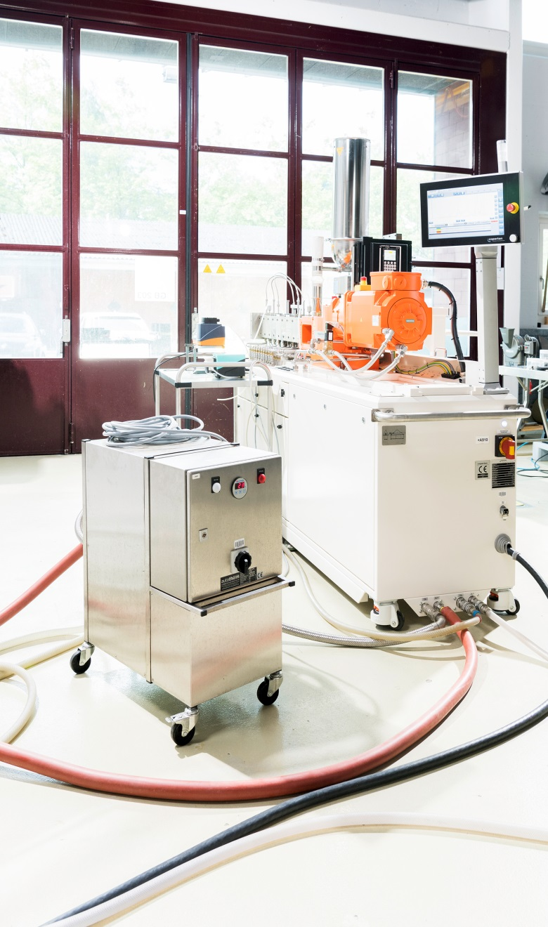

*Der Coperion Food-Extruder ZSK 27 Mv PLUS wird bei der Zürcher Hochschule für Angewandte Wissenschaften für unterschiedlichste Forschungs- und Entwicklungsarbeiten eingesetzt und verfügt daher über zahlreichen Schnellwechsel-Features und Vorrichtungen für den flexiblen Verfahrensaufbau.*

*Bild: ZHAW Zürcher Hochschule für Angewandte Wissenschaften, Departement Life Sciences und Facility Management, Wädenswil/Schweiz*